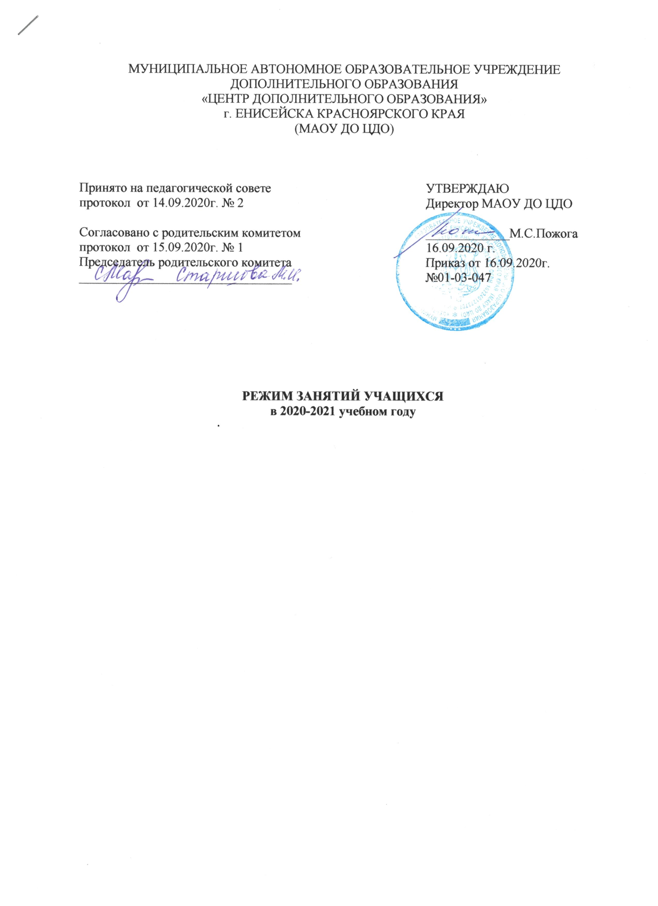МУНИЦИПАЛЬНОЕ АВТОНОМНОЕ ОБРАЗОВАТЕЛЬНОЕ УЧРЕЖДЕНИЕ
ДОПОЛНИТЕЛЬНОГО ОБРАЗОВАНИЯ
«ЦЕНТР ДОПОЛНИТЕЛЬНОГО ОБРАЗОВАНИЯ»
г. ЕНИСЕЙСКА КРАСНОЯРСКОГО КРАЯ
(МАОУ ДО ЦДО)

Принято на педагогической совете  протокол от 14.09.2020г. № 2  Согласовано с родительским комитетом  протокол от 15.09.2020г. № 1  Председатель родительского комитета  _________________________________ | УТВЕРЖДАЮ  Директор МАОУ ДО ЦДО  _____________М.С.Пожога  16.09.2020 г.  Приказ от 16.09.2020г.  №01-03-047

РЕЖИМ ЗАНЯТИЙ УЧАЩИХСЯ
в 2020-2021 учебном году

- ОБЩИЕ ПОЛОЖЕНИЯ

1.Настоящее положение определяет режим занятий учащихся муниципального автономного образовательного учреждения дополнительного образования «Центр дополнительного образования» г. Енисейска Красноярского края (далее по тексту – Центр) и регламентирует сроки начала и окончания учебного года, продолжительность учебного года, учебной недели, учебного дня, периодичность и продолжительность учебных занятий учащихся.
1.2. Нормативно-правовой базой разработки настоящего Положения являются следующие документы:
- Конвенция ООН о правах ребенка, Декларация прав ребенка;
- Конституция РФ от 12.12.1993 г.;
- Федеральный Закон «Об образовании в Российской Федерации» от 29.12.2012 №273-ФЗ;
- Постановление Госкомсанэпиднадзор России 04.07.2014 №41 «Санитарно-эпидемиологические требования к учреждениям дополнительного образования СанПин 2.4.4.3172-14»;
- Устав Центра;
- Годовой календарный график Центра;
- Правила внутреннего распорядка учащихся Центра.
1.3.Режим занятий учащихся Центра действует в течение учебного года согласно расписанию занятий.
1.4. Расписание занятий составляется администрацией Центра для создания наиболее благоприятного режима занятий детей по представлению педагогов дополнительного образования с учетом мнения родителей (законных представителей), возрастных особенностей детей и установленных санитарно-гигиенических норм и утверждается приказом директора и согласуется с родительским комитетом Центра.
1.5. Временное изменение режима занятий возможно только на основании приказа директора.

- ЦЕЛИ И ЗАДАЧИ

2.1. Упорядочение образовательного процесса в соответствии с нормативно-правовыми актами.
2.2. Обеспечение конституционных прав учащихся на образование и здоровьесбережение.

III. РЕЖИМ ЗАНЯТИЙ УЧАЩИХСЯ

3.1. Режим занятий учащихся регламентируется годовым календарным учебным графиком, расписанием занятий.
3.2. Единицей измерения учебного времени и основной формой организации учебно-воспитательной работы в Центре является учебное занятие.
3.3. Учебные занятия ведутся на базе Центра.
3.4. Учебный год в Центре начинается с 1 сентября и заканчивается 31 мая. Если первый учебный день приходится на выходной день, то в этом случае учебный год начинается в первый, следующий за ним рабочий день.
3.5. Продолжительность учебного года для групп - 36 недель.
3.6. Сроки летних каникул – с 01 июня по 31 августа.
3.7. Центр работает с 8.00 до 20.00 часов.
3.8.Занятия в Центре могут проводиться в любой день недели. Занятия могут проводиться и в каникулярное время.
3.9. В целях создания наиболее благоприятного режима труда и отдыха, с учетом возрастных особенностей учащихся и установленных гигиенических норм, с учетом пожеланий учащихся и родителей (законных представителей) составляется расписание занятий в группах объединений и утверждается директором Центра. В течение учебного года по согласованию с учащимися и родителями (законными представителями) в расписание занятий могут быть внесены изменения, которые утверждаются приказом директора Центра.
3.10. Продолжительность учебного занятия соответствует академическому часу и устанавливается в зависимости от возрастных и психофизиологических особенностей, профиля и отдельных видов деятельности. Количество занятий в неделю определяется учебным планом Центра, дополнительной образовательной программой и государственными санитарно-эпидемиологическими правилами и нормативами к учреждениям дополнительного образования детей. Максимально допустимый объем учебной нагрузки для учащихся Центра ежегодно устанавливается в Годовом календарном графике и утверждается на педагогическом совете.

Режим занятий

Продолжительность 1занятия по дополнительным общеобразовательным общеразвивающим программам технической, художественной, физкультурно-спортивной, социально-педагогической, естественнонаучной направленностей | 45 мин.
Продолжительность 1занятия по дополнительным общеобразовательным общеразвивающим программам «Студия танца» для учащихся в возрасте до 8 лет | 30 мин.
Продолжительность 1занятия по дополнительным общеобразовательным общеразвивающим программам «Студия танца» для учащихся в возрасте от 9 до 17 лет | 40 мин.
Продолжительность 1занятия по дополнительной общеобразовательной общеразвивающей программе «Гитара для всех» (индивидуальные занятия) | 30 мин.
Продолжительность 1занятия по дополнительным общеобразовательным общеразвивающим программам технической, художественной, физкультурно-спортивной, социально-педагогической, естественнонаучной направленностей для учащихся в возрасте до 8 лет | 40 мин.
Продолжительность 1занятия по дополнительным общеобразовательным общеразвивающим программам для учащихся в возрасте 5-7 лет | 30 мин.
Продолжительность перерыва между занятиями | 10 мин.
Продолжительность перерыва между сменами | 30 мин.

3.11. В целях реализации здоровьесберегающего подхода при организации образовательного процесса во время учебных занятий в обязательном порядке предусмотрены физкультурные паузы.
3.12. Учащиеся должны приходить в Центр не позднее, чем за 10 – 15 минут до начала учебных занятий и иметь сменную обувь.

IV. ВЕДЕНИЕ ДОКУМЕНТАЦИИ

4.1. Посещение обучающимися учебных занятий фиксируется педагогами дополнительного образования в журнале учета рабочего времени.

Приложение №1
к положению о режиме
занятий учащихся

Первое полугодие | с 02.09 по 30.12.2020 г.
Второе полугодие | с 09.01 по 31.05.2021 г.
Выходные дни | 04.11.2020  01-08.01.2021  23.02.2021  08.03.2021  01, 10.05.2021
Входной контроль | с 03.09 по 05.10.2020
Промежуточная аттестация | с 09.12 по 26.12.2020  с 19.05 по 29.05.2021
Итоговая аттестация | с 19.05 по 29.05.2021

